Традиции белорусской керамики
Радошковичи

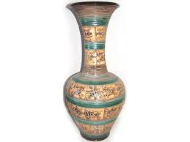
Предприятие “Белхудожкерамика" в Радошковичах является крупнейшим производителем керамических изделий в Республике Беларусь, специализируется на выпуске изделий традиционных художественных промыслов (вазы, посуды, горшки для цветов, сувенирные изделия). В ходе производственной экскурсии показан технологический процесс изготовления изделий: работа с глиной на гончарном круге, механизация формирования изделий, процесс декорирования изделий, обжиг и т.д. Под руководством мастера каждый может вылепить для себя глиняный сувенир.

Организация:
Сбор: |  | в
Выезд: | -//- | в
Возвращение: | -//- | в
Автобус:
Экскурсовод:

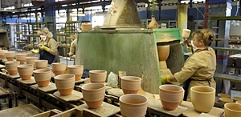
- Дорога до Радошковичей (1 час). Путевая информация;
- Производственная экскурсия по предприятию "Белхудожкерамика" с показом технологического процесса;
- Посещение галереи-музея керамики;
- Посещение фирменного магазина с продукцией предприятия.

Продолжительность экскурсии: 4 ч.
Протяжённость маршрута: 100 км.

220012, г. Минск, ул. Калинина, д. 7, офис 51
Тел. 280-98-72, 280-83-52,
МТС 8-029- 5177-179, VELCOM 8-029-6176-000
E-mail: pan5@tut.by
Сайт: www.pan-s.by

